**「物価高騰に見合う賃金引上げ」は喫緊の課題です**

24春闘は国民要求も正面に据えて、官民共同の闘いで国家公務員給与引き上げを！

**１０年余の異次元金融緩和で歪み切った金融・経済を正せ！**

**賃金は上がらないのに、物価高騰は止まらない！消費不況下でも内部留保を蓄積する大企業　この異常な日本の経済から脱却しよう！**

**24春闘は国民要求も正面に据えて、官民共同の闘いで国家公務員給与引き上げを！**

東　京　国　公　だ　よ　り

**東京国家公務員・独立行政法人労働組合共闘会議　2023年11月22日NO63-004**

**メール**[**アドレスuematsu@tk-kokko.org**](mailto:アドレスuematsu@tk-kokko.org)**東京国公HP**[**http://tk-kokko.org/**](http://tk-kokko.org/)

**給与法は成立したが…**

国家公務員の給与を改定する法案が１１月１７日の参院本会議で可決し、成立しました。

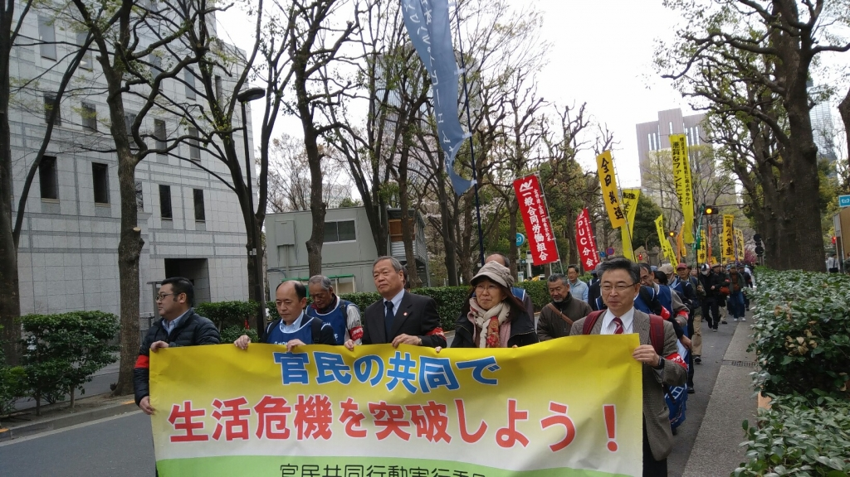国家公務員給与は、今年の８月１０日、月例給では０・９６％、３８６９円、一時金は０・１ヶ月の改善勧告が出され、これにもとづく改定内容が確定したわけです。

**２００９年以来の官民共同行動実行委員会の春闘メイン行動の霞が関昼休みデモ　　24春闘では消費者団体や中小企業経営者との共同も視野に入れ、闘いを広げましょう！**

月例給が１％を超えたのは、１９９７年の改定以来、実に２６年ぶりとなる引き上げでした。

また高卒初任給は私たちの運動の結果、１万２千円引き上げられ、「最低賃金の全国加重平均を割るという問題」解決に向け大きく前進しました。

**賃上げを吹き飛ばす物価高騰**

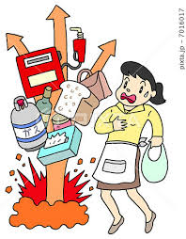**１８ヵ月連続(直近発表の９月時点)して実質賃金はマイナス**

しかし、以上の国家公務員賃金の引き上げも、異常な物価高騰がその効果を吹き飛ばし、それどころか３％を超える消費者物価の高騰は、生活水準を引き下げる状況を生み出しています。

今日本の物価高騰はすざまじいものがあります。

総務省統計局の発表によれば、**消費者物価は対前年同月比では２５ヶ月連続上昇、対前年同月比２％以上の上昇は１８ヶ月連続、３％以上は１２ヶ月連続です。**

そのため厚労省の「毎月勤労統計」の発表でも、**１８ヵ月連続(直近発表の９月時点)して実質賃金は対前年同月比マイナスという状況です。**

**<表1＞**

**国税庁「民間給与実態統計調査」から****全給与所得者の年間平収入（額面金額）　　平成9年（1997年＝ピーク時）と令和４年（2023年　額面金額）の比較**

**１９９７年４６７万３千円**

**２０２２年４５７万６千円　＊２５年間額面でも９万７千円下落**

**求められる官**

**民の共同と国民との連帯**

この物価高騰の中、公務員労働者も民間労働者も大幅賃上げが喫緊の課題です。**「どうすれば大幅賃金引上げを実現できるのか？！」、**来春闘はまさに労働組合の力量が試されます。その答えはズバリ、**「国民要求も正面に据え、国民と連帯しながら、官民の共同行動を旺盛に展開すること」**です。東京国公は２００８年のリーマンショックの翌年の春闘から、官民共同行動実行委員会を立ち上げ、民間の仲間と共同して春闘を闘ってきました。

今この異常な物価高騰の中、官民の共同、国民や中小企業の経営者の皆さんとの連帯の条件は大きく広がっています。

東京国公事務局は、昨年来、多くの消費者団体や女性団体、中小零細企業経営者の皆さんから依頼され、学習会や懇談会を重ねています。

生活を守る、経営を守るという点では、私たち労働者と共通の経済政策要求をもっておられることが確認されました。

**東京国公レク企画（詳しくは事務局まで）**

**12/6　フラワーアレンジメント　　12/12手話教室**

２４春闘に向けて今から、国民要求も正面に据えて、官民共同の闘いをおおいに広げ奮闘しようではありませんか！